实验5 基于Hadoop的数据仓库Hive部署

学号 | 2022313065 | 姓名 | 周龑翔 | 专业年级 | 22数据

【实验目的】
掌握数据仓库Hive的部署，能够独立通过内嵌模式、本地模式和远程模式部署Hive。
【实验内容】
1、在虚拟机Hadoop3上基于内嵌模式部署Hive。
2、在虚拟机Hadoop3上基于本地模式部署Hive，并且使用关系型数据库MySQL存储Hive的元数据。
3、基于远程模式部署Hive。
（1）在虚拟机Hadoop2和Hadoop3上基于远程模式部署Hive，其中虚拟机Hadoop2作为客户端，虚拟机Hadoop3作为服务端启动MetaStore和HiveServer2服务。
（2）在虚拟机Hadoop2通过命令行工具CLI连接虚拟机Hadoop3的MetaStore服务。
（3）在虚拟机Hadoop2通过客户端工具Beeline连接虚拟机Hadoop3的HiveServer2服务。
【实验要求】
请参照教材按以上实验内容完成相关实验，并分析在实验过程中遇到的问题及解决方案。
重点提示：实验报告中给出部分截图，其中查看MySQL初始密码的截图和修改密码后的截图必须有！修改后的密码必须包含学号的后四位！！！

实验1：在虚拟机Hadoop3上基于内嵌模式部署Hive

连接、测试Hive
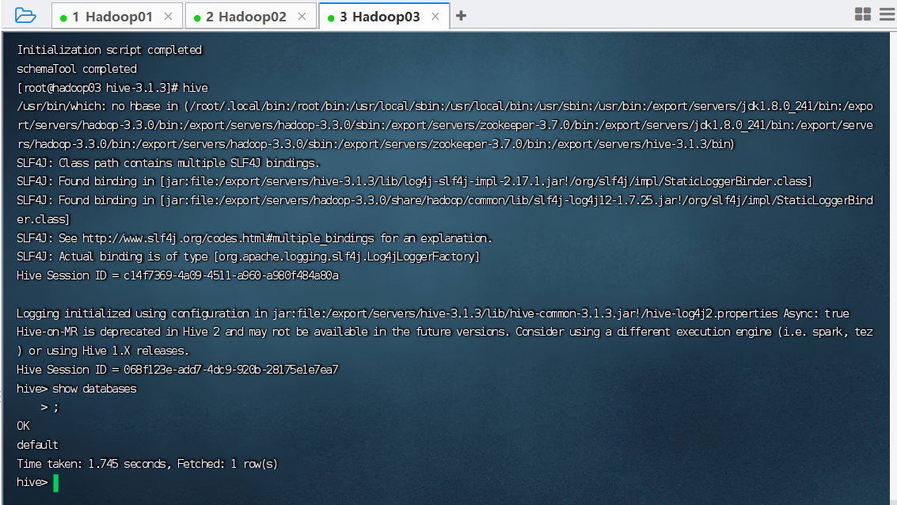

实验2：在虚拟机Hadoop3上基于本地模式部署Hive
安装MySQL
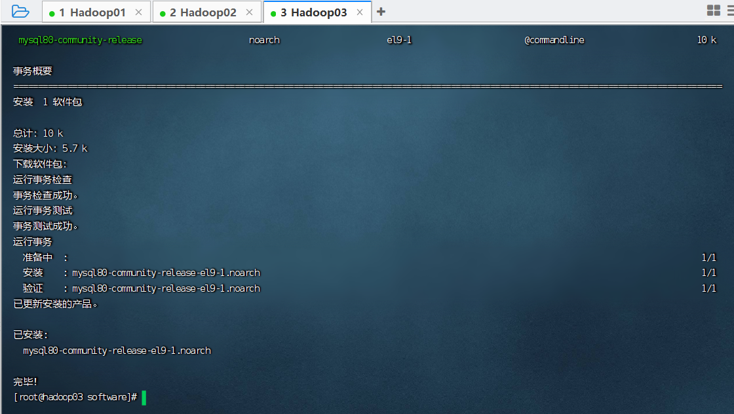
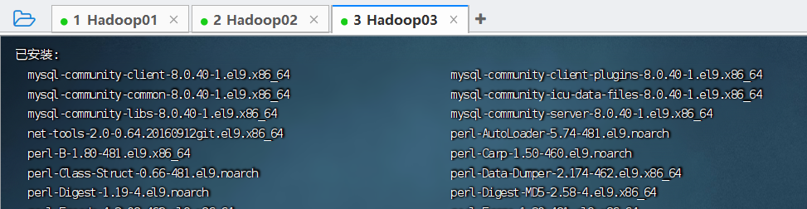
启动MySQL服务，查看运行状态
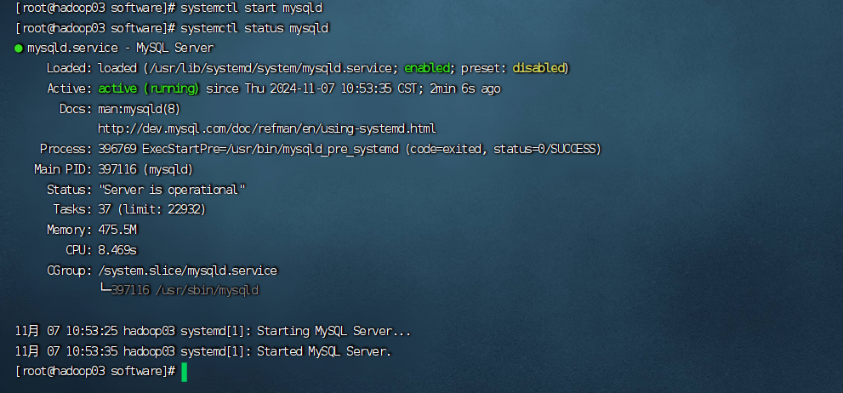
查看初始密码
登录MySQL
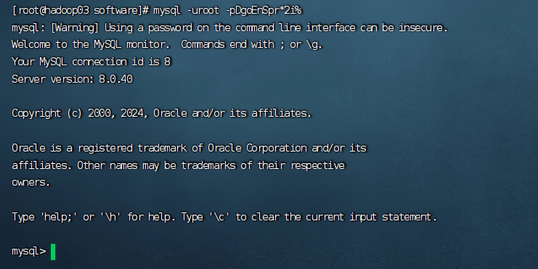
修改密码
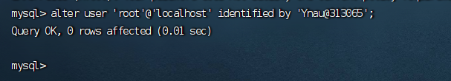

连接Hive
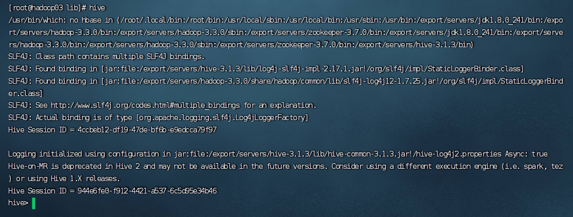

实验3：基于远程模式部署Hive
- 启动MetaStore和HiveServer2服务。
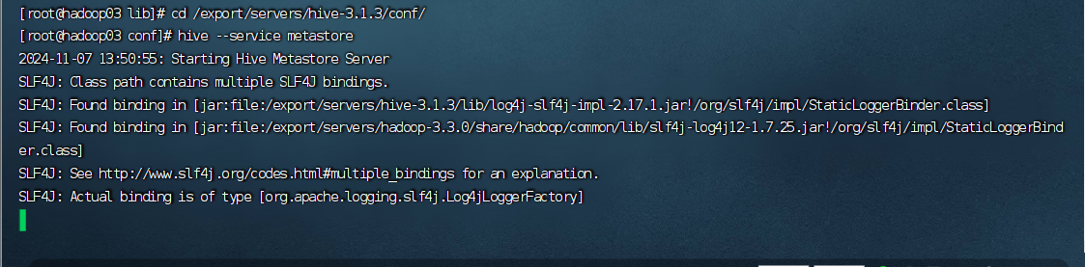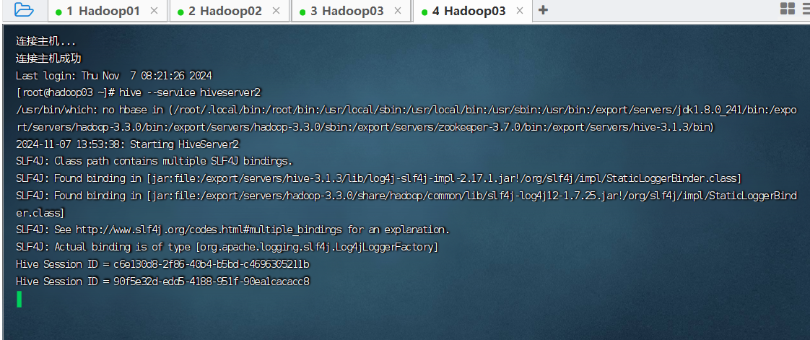

- 在虚拟机Hadoop2通过命令行工具CLI连接虚拟机Hadoop3的MetaStore服务。
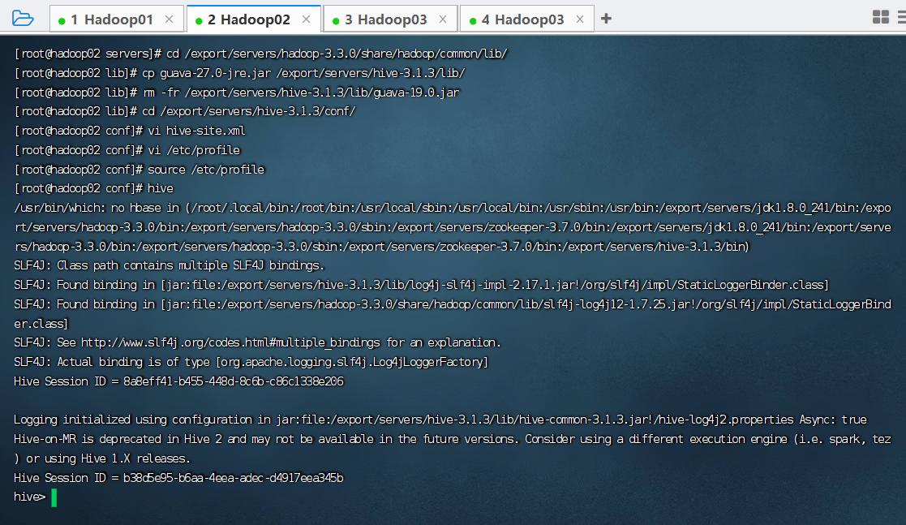
（3）在虚拟机Hadoop2通过客户端工具Beeline连接虚拟机Hadoop3的HiveServer2服务。
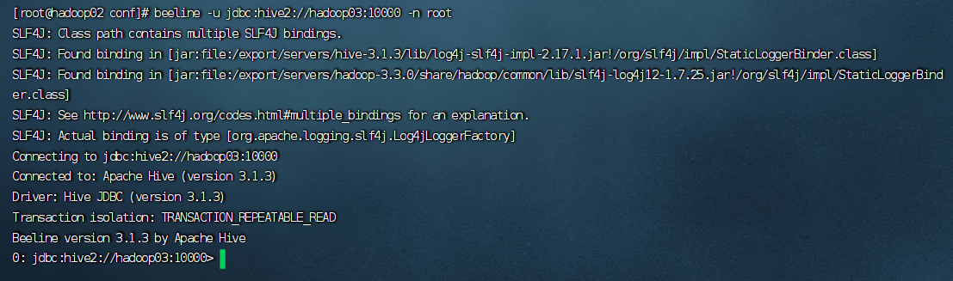

问题：
在执行yum install mysql-community-server -y命令时，出现问题：
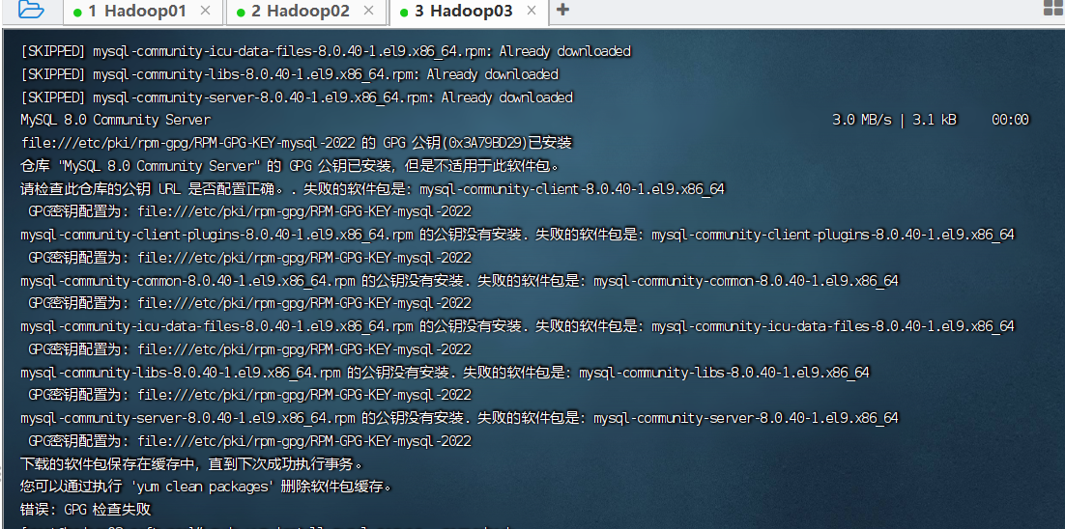
解决方法：
使用sudo yum install mysql-server --nogpgcheck 命令可以绕过GPG签名检查来安装mysql-server。

